
Correction Manche 2 – Rallye

Défi 1 – En chemin – (10 points)

Il déposera les derniers cailloux sur la 8ème marche de l’escalier.
1+2+3+4+5+6+7+8 = (1+8)+(2+7)+(3+6)+(4+5) = 9+9+9+9 += 36
(nxn+1)/2=(8x9)/2=36
marche | 1 | 2 | 3 | 4 | 5 | 6 | 7 | 8 | 9
 | 1 | +2 | +3 | +4
 | 3 |  | +3
 | 6 |  |  | +4
 | 10 |  |  |  | +5
 | 15 |  |  |  |  | +6
 | 21 |  |  |  |  |  | +7
 | 28 |  |  |  |  |  |  | +8
 | 36 |  |  |  |  |  |  |  | +9
 | 45

Pour aller jusqu’à la 25ème marche, il devra posséder 325 cailloux.
25x26/2=325
Défi 2 – A table! – (10 points)

Exemples:

Assiette 1 | Assiette 2 | Assiette 3 | Assiette 4 | Assiette 5 | Assiette 6 | Assiette 7
1 | 2 | 3 | 4 | 5 | 6 | 10
1 | 2 | 3 | 4 | 6 | 7 | 8
1 | 2 | 3 | 4 | 5 | 7 | 9

Défi 3 – La clôture de l’enclos – (10 points)
Le chemin le plus court est le chemin n°3.
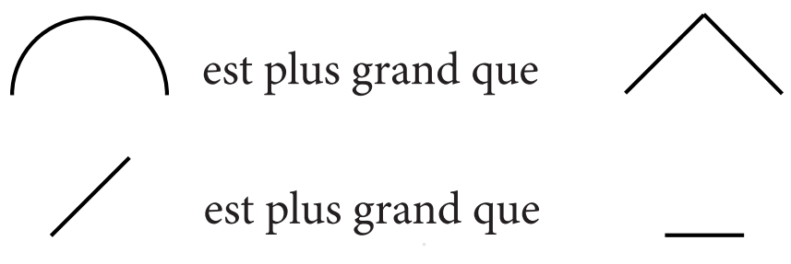
Défi 4 – Les bottes de sept lieues – (10 points)

Pour atteindre la chaumière : 4 bonds de 7 lieues et 3 bonds de 4 lieues
De la chaumière au château : 7 bonds de 7 lieues et 5 bonds de 4 lieues.

Défi 5 – Plan plan plan plan – (10 points)

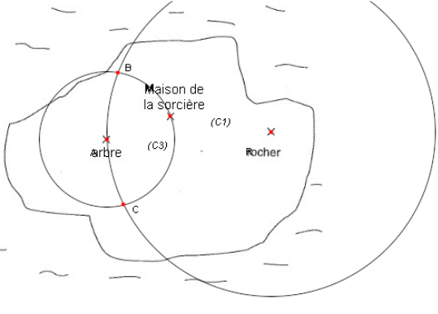

Les deux solutions sont les points B et C.

